2012-03-16

## 「イザ！カエルキャラバン！×笑働ＯＳＡＫＡ防災リーダー育成講座」が開かれました

笑働OSAKAでは、府内全域での効果的な地域防災力向上のためにイザ！カエルキャラバンのコンテンツとの協働により、防災教育の場を提供していきたく思っています。

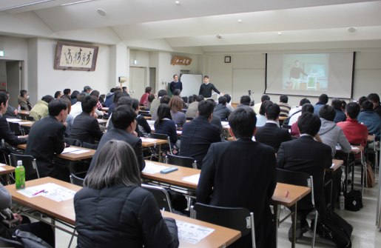

そこで、指定管理者である株式会社美交工業さんの協力を得て、3月24日、25日に大阪府営久宝寺緑地公園で開催されるハッピーアースディ大阪でイザ！カエルキャラバン！を開催することになりました。イザ！カエルキャラバン実施にあたり、事前に、関係各者は、防災リーダー育成講座を受講することが必須になります。

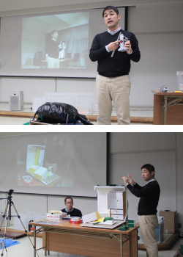

第一回目の２月16日（木）は講座編。カエルキャラバンが阪神・淡路大震災の被災者の実体験に基づいた訓練コンテンツになっていることや、これまでの防災訓練に美術家・藤浩志さんの「かえっこバザール」を組み合わせたことによって、若い世代が集まるようになり、リピーターも増えるなど、新しいカタチの防災訓練を創りだしたことなどが紹介されました。

第二回目の3月12日（月）は、実技編として、アースディで実際に行うプログラム（水消火器で的当てゲーム他６プログラム）のデモンストンレーションが行われました。

両日共、都市緑化公園管理共同体さんやハッピーアースディ実行委員会さん、八尾市さんの他、大阪府からは、効果的な地域防災力向上のために府内全域でカエルキャラバンを広げるべく、全土木事務所等から、計９０名以上が参加して、2日間の集中した時間を過ごしました。